SORA 01 MAGGIO 2020 VENERDI’
LEZIONE N.14 INS. MARIA STELLA DE BENEDETTI GRUPPO A1/PRE
https://www.youtube.com/watch?v=AikeVZJwrIA
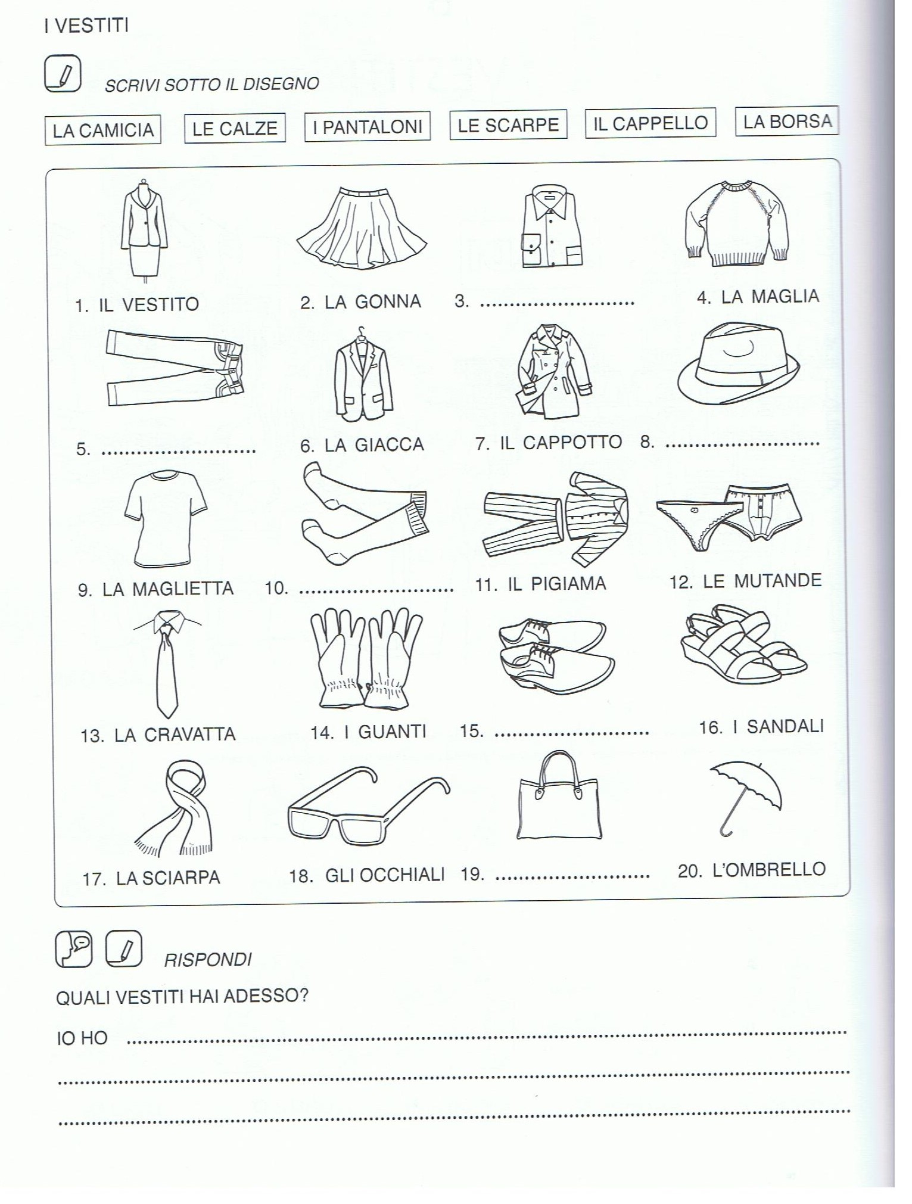

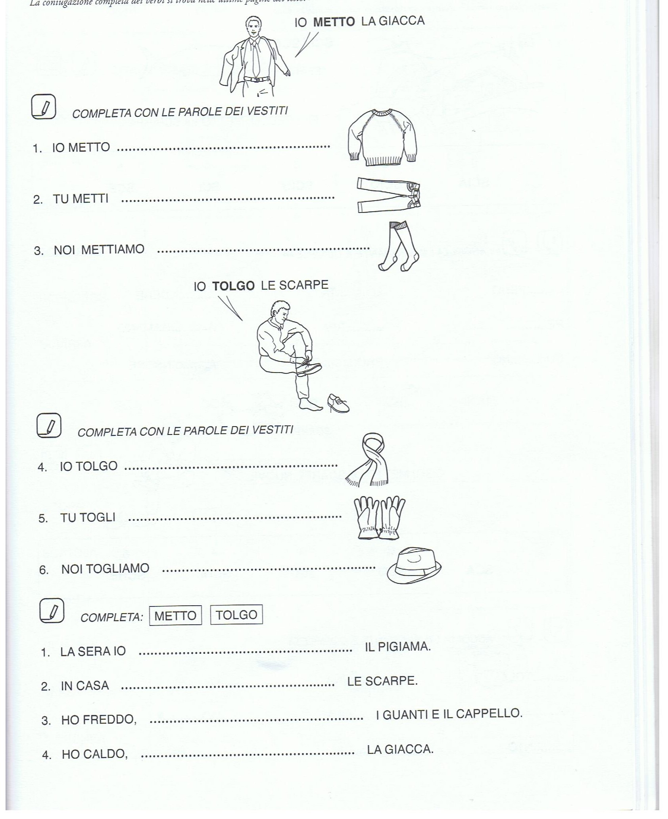

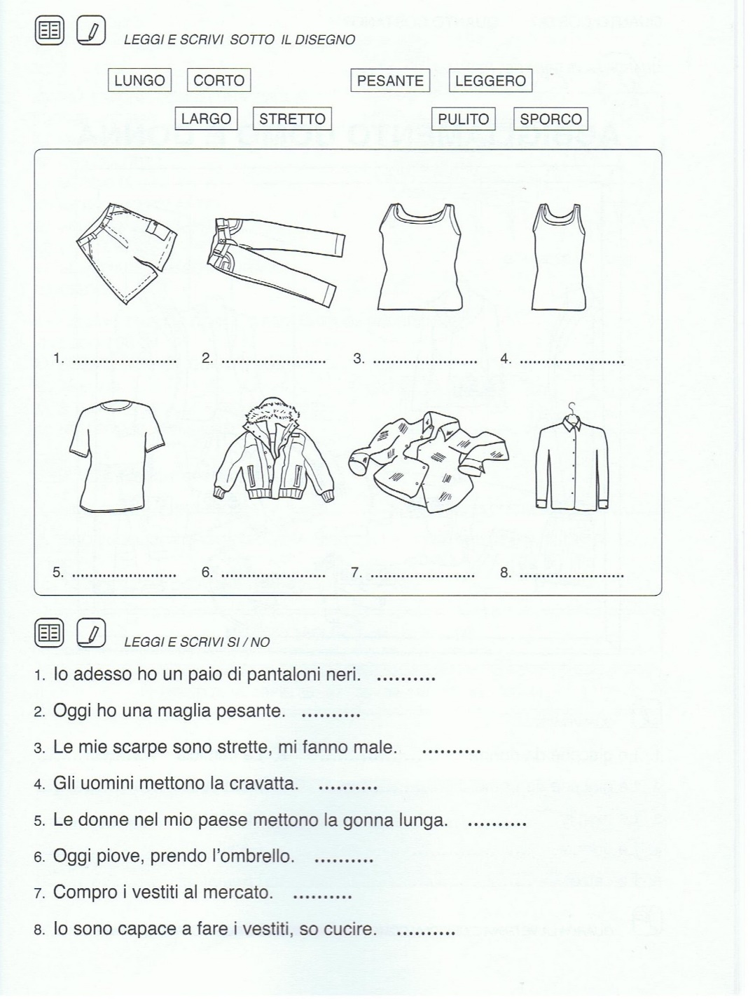

http://www.cpialodi.edu.it/wordpress3/percorso-alpha-prea1/

